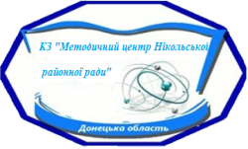
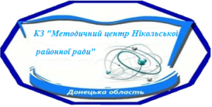
Комунальний заклад «Методичний центр Нікольської районної ради Донецької області»
Методичний вісник 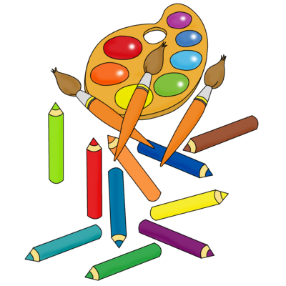

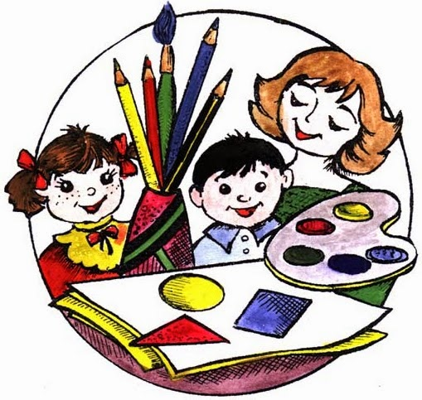
«Нетрадиційні техніки малювання в дитячому садку та їх роль в розвитку дітей дошкільного віку»

Укладач :
Антикало С.М.,
директор комунального закладу «Методичний центр Нікольської районної ради Донецької області»

2017
Вступ
«Діти повинні жити у світі краси, гри, казки, музики, малюнка, фантазії, творчості» - вважав Василь Олександрович Сухомлинський.
Малювання має дуже велике значення у формуванні особистості малюка. Воно приносить неоціненну користь і розвиває як інтелектуальні здібності у дітей, так і їх мислення. Адже в той час, коли діти малюють, включеними в роботу виявляються не тільки зорові, але і рухові аналізатори, що прекрасно розвиває дрібну моторику і пам’ять. Крім того, при занятті малюванням дитина вчиться уявляти, думати і порівнювати. При цьому запас знань у неї розвивається поступово, що дуже добре в дитячому віці.
Традиційними техніками вважаються ті, які вже виправдали себе в процесі навчання і введені до сучасних програм. Нетрадиційні — це нові, але досить відомі техніки. Вони ще не знайшли широкого застосування, проте можуть бути досить ефективними для розвитку дитячої творчості. Нетрадиційні техніки дають можливість відійти від стереотипів, надати дитині максимальну свободу в її образотворенні. Вони досить прості в технічному плані, тому діти легко їх засвоюють і отримують задоволення від результатів. Також такі техніки дають дітям унікальні можливості для експериментування, пошуків образів, сміливих втілень на папері незвичайних фантазій, вражень, думок, сприяють розвитку в дитини не тільки образного мислення, але і самоконтролю, посидючості, уваги, зорового сприймання та просторового орієнтування, тактильного та естетичного сприйняття, а також дрібної моторики рук.
Нетрадиційні техніки образотворчого мистецтва, що застосовуються в ДНЗ, допомагають малюкам, які ще не вміють повністю володіти олівцями та пензликами, не тільки сприймати навколишній світ, але і передавати його через малюнок. Все, що діти бачили на прогулянці, дуже просто зображується на папері з допомогою підручних засобів. Це добре розвиває фантазію. Використання нетрадиційних технік малювання дає можливість розвивати у малюків художнє, а не шаблонне мислення. Навіть, скоріше, художньо-образне мислення, яке безпосередньо пов’язане з творчими здібностями і спостережливістю, а також духовними якостями. Творчість дошкільника нерозривно пов’язана з розвитком уяви, а також пізнавальною й практичною діяльністю.
Заняття з використанням нетрадиційних технік можна вводити вже з самого раннього віку, але на перших порах, поки дитина вчиться образно мислити і правильно діяти своїми ручками, дорослий повинен брати безпосередню участь в цьому процесі.
Тож, заняття з малювання добре розвивають фантазію дітей і дають можливість для прояву творчості та натхнення, а також почуття краси. При цьому особистість дитини отримує гармонійний розвиток.
І неважливо, наскільки добре дитина володіє технікою малювання, адже основним тут буде навчити малюків викладати на папері свої думки і почуття, а за допомогою різних фарб передавати свій настрій.
У такому цікавому і складному процесі, яким для дітей є малювання, найкращим буде використовувати різні техніки, адже зазвичай для творчого вираження, традиційного набору образотворчих засобів і матеріалів недостатньо. Всі техніки прищеплюють любов до образотворчого мистецтва.
Бо: «Неможливо виростити повноцінну людину без виховання в ній почуття Прекрасного» - вважав Рабіндранат Тагор (Індійський письменник, поет, композитор, художник), а найпростіший шлях до цього це правильно організовані заняття з образотворчого мистецтва!

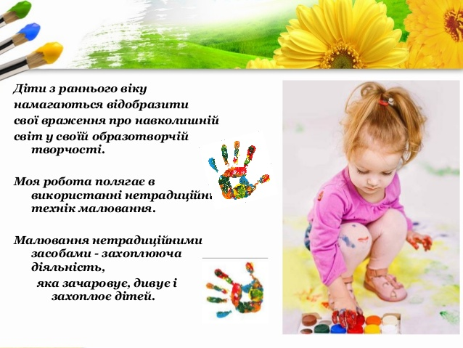

- Види та техніки нетрадиційного малювання художніми матеріалами.

Сьогодні є вибір варіантів художнього дошкільної освіти, і визначається він наявністю варіативних, додаткових, альтернативних, авторських програмно-методичних матеріалів, які недостатньо науково обгрунтовані і вимагають теоретичної та експериментальної перевірки в конкретних умовах дошкільних освітніх установ.
Доступність використання нетрадиційних технік визначається віковими особливостями дошкільнят. Так, наприклад, починати роботу в цьому напрямку слід з таких технік, як малювання пальчиками, долонькою, обривання паперу і т.п., але в старшому дошкільному віці ці ж техніки доповнять художній образ, створюваний за допомогою більш складних: кляксографіі, монотипії і т.п.
Тичок жорсткої напівсухий пензлем.
Вік: будь-хто.
Засоби виразності: фактурність забарвлення, колір.
Матеріали: жорстка кисть, гуаш, папір будь-якого кольору і формату або вирізаний силует пухнастої чи колючої тварини.
Спосіб отримання зображення: дитина опускає в гуаш кисть і вдаряє нею по паперу, тримаючи вертикально. При роботі кисть у воду не опускається. Таким чином заповнюється весь аркуш, контур або шаблон. Виходить імітація фактурності пухнастої чи колючої поверхні.
Малювання пальчиками.
Вік: від двох років.
Засоби виразності: пляма, точка, коротка лінія, колір.
Матеріали: мисочки з гуашшю, щільний папір будь-якого кольору, невеликі листи, серветки.
Спосіб отримання зображення: дитина опускає в гуаш пальчик і завдає точки, плямочки на папір. На кожен пальчик набирається фарба різного кольору. Після роботи пальчики витираються серветкою, потім гуаш легко змивається.
Малювання долонькою.
Вік: від двох років.
Засоби виразності: пляма, колір, фантастичний силует.
Матеріали: широкі блюдечка з гуашшю, кисть, щільний папір будь-якого кольору, листи великого формату, серветки.
Спосіб отримання зображення: дитина опускає в гуаш долоньку (всю кисть) або забарвлює її за допомогою пензлика (з п'яти років) і робить відбиток на папері. Малюють і правою і лівою руками, пофарбованими різними кольорами. Після роботи руки витираються серветкою, потім гуаш легко змивається.
Відбиток пробкою.
Вік: від трьох років.
Засоби виразності: пляма, фактура, колір.
Матеріали: мисочка або пластикова коробочка, в яку вкладено штемпельна подушка з тонкого поролону, просоченого гуашшю, щільний папір будь-якого кольору і розміру, печатки з пробки.
Спосіб отримання зображення: дитина притискає пробку до штемпельної подушки з фарбою і завдає відбиток на папір. Для отримання іншого кольору змінюються і мисочка і пробка.
Відбиток печатками з картоплі.
Вік: від трьох років.
Засоби виразності: пляма, фактура, колір.
Матеріали: мисочка або пластикова коробочка, в яку вкладено штемпельна подушка з тонкого поролону, просоченого гуашшю, щільний папір будь-якого кольору і розміру, печатки з картоплі. Спосіб отримання зображення: дитина притискає печатку до штемпельної подушці з фарбою і завдає відбиток на папір. Для отримання іншого кольору змінюються і мисочка і печатка.
Відбиток поролоном.
Вік: від чотирьох років.
Засоби виразності: пляма, фактура, колір.
Матеріали: мисочка або пластикова коробочка, в яку вкладено штемпельна подушка з тонкого поролону, просоченого гуашшю, щільний папір будь-якого кольору і розміру, шматочки поролону.
Спосіб отримання зображення: дитина притискає поролон до штемпельної подушки з фарбою і завдає відбиток на папір. Для зміни кольору беруться інші мисочка і поролон.
Відбиток пінопластом.
Вік: від чотирьох років.
Засоби виразності: пляма, фактура, колір.
Матеріали: мисочка або пластикова коробочка, в яку вкладено штемпельна подушка з тонкого поролону, просоченого гуашшю, щільний папір будь-якого кольору і розміру, шматочки пінопласту.
Спосіб отримання зображення: дитина притискає пінопласт до штемпельної подушки з фарбою і завдає відбиток на папір. Щоб отримати інший колір, змінюються і мисочка і пінопласт.
Відбиток печатками з ластику.
Вік: від чотирьох років.
Засоби виразності: пляма, фактура, колір,
Матеріали: мисочка або пластикова коробочка, в яку вкладено штемпельна подушка з тонкого поролону, просоченого гуашшю, щільний папір будь-якого кольору і розміру, печатки з ластику (їх педагог може виготовити сам, прорізаючи малюнок на ластику за допомогою ножа або бритвеного леза).
Спосіб отримання зображення: дитина притискає печатку до штемпельної подушки з фарбою і завдає відбиток на папір. Для зміни кольору потрібно взяти інші мисочку і печатку.
Відбиток зім'ятого паперу.
Вік: від чотирьох років.
Засоби виразності: пляма, фактура, колір.
Матеріали: блюдце або пластикова коробочка, в яку вкладено штемпельна подушка з тонкого поролону, просоченого гуашшю, щільний папір будь-якого кольору і розміру, зім'ятий папір.
Спосіб отримання зображення: дитина притискає зім'ятий папір до штемпельної подушки з фарбою і завдає відбиток на папір. Щоб отримати інший колір, змінюються і блюдце і зім'ятий папір.
Воскові крейди + акварель.
Вік: від чотирьох років.
Засоби виразності: колір, лінія, пляма, фактура. Матеріали: воскові крейди, щільний білий папір, акварель, пензлі. Спосіб отримання зображення: дитина малює восковою крейдою на білому папері. Потім зафарбовує лист аквареллю в один або кілька кольорів. Малюнок крейдою залишається незакрашенним.
Свічка + акварель
Вік: від чотирьох років.
Засоби виразності: колір, лінія, пляма, фактура. Матеріали: свічка, щільний папір, акварель, пензлі. Спосіб отримання зображення: дитина малює свічкою "на папері. Потім зафарбовує лист аквареллю в один або кілька кольорів. Малюнок свічкою залишається білим.
Зображувальна діяльність із застосуванням нетрадиційних матеріалів і технік сприяє розвитку у дитини:
- Дрібної моторики рук і тактильного сприйняття;
- Просторової орієнтування на аркуші паперу, окоміру та зорового сприйняття;
- Уваги і посидючості;
- Образотворчих навичок й умінь, спостережливості, естетичного сприйняття, емоційної чуйності;
- Крім того, в процесі цієї діяльності у дошкільника формуються навички контролю і самоконтролю.
Творчий процес - це справжнє диво. Поспостерігайте, як діти розкривають свої унікальні здібності і за радістю, яку їм приносить творення. Тут вони починають відчувати користь творчості і вірять, що помилки - це всього лише кроки до досягнення мети, а не перешкода, як у творчості, так і у всіх аспектах їхнього життя. Дітям краще вселити: "У творчості немає правильного шляху, немає неправильного шляху, є тільки свій власний шлях"
Багато в чому результат роботи дитини залежить від його зацікавленості, тому на занятті важливо активізувати увагу дошкільника, спонукати його до діяльності за допомогою додаткових стимулів. Такими стимулами можуть бути:
- гра, яка є основним видом діяльності дітей;
- сюрпризний момент - улюблений герой казки або мультфільму приходить в гості і запрошує дитини відправитися в подорож;
- прохання про допомогу, адже діти ніколи не відмовляться допомогти слабкому, їм важливо відчути себе значущими;
- музичний супровід. І т. д.
Крім того, бажано жваво, емоційно пояснювати дітям способи дій і показувати прийоми зображення.
З дітьми молодшого дошкільного віку рекомендується використовувати:
- малювання пальчиками;
- відбиток печатками з картоплі;
- малювання долоньками.
Дітей середнього дошкільного віку можна знайомити з більш складними техніками:
- тичок жорстким напівсухим пензлем.
- друк поролоном;
- друк пробками;
- воскові крейди + акварель;
- свічка + акварель;
- відбитки листя;
- малюнки з долоньки;
- малювання ватними паличками;
- чарівні мотузочки.
А у старшому дошкільному віці діти можуть освоїти ще більш складні методи і техніки:
- малювання піском;
- малювання мильними бульбашками;
- малювання м'ятим папером;
- кляксографія з трубочкою;
- монотипія пейзажна;
- друк за трафаретом;
- монотипія предметна;
- кляксографія звичайна;
- пластилинографія.
Кожна з цих технік - це маленька гра. Їх використання дозволяє дітям відчувати себе розкутішими, сміливішими, безпосереднішими, розвиває уяву, дає повну свободу для самовираження.

